«В гостях у сказки»
«И нельзя без сказок нам прожить друзья,
Ведь со сказкой проще нам найти слова
для любимых деток или малыша»

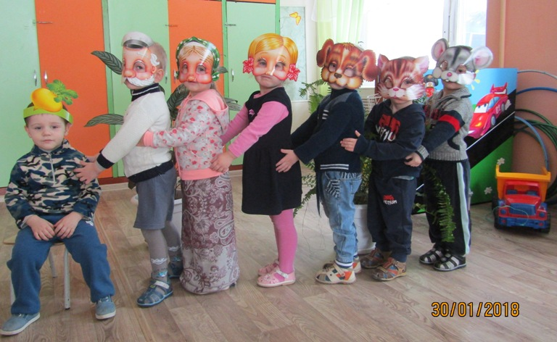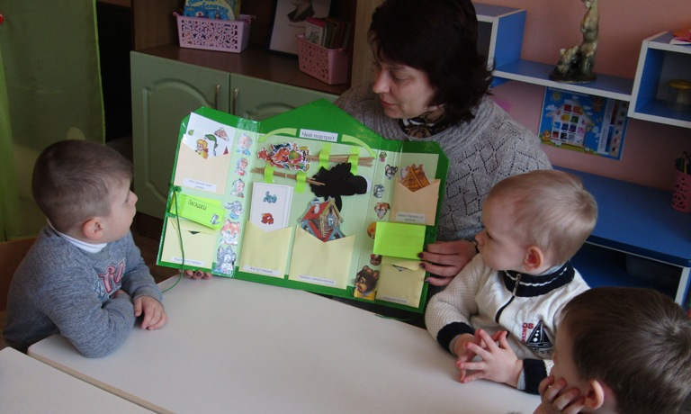

В рамках тематической недели «В гостях у сказки» в группе № 18 был реализован проект " Волшебный мир сказок". Он осуществлялся, как увлекательная игровая, творческая деятельность, направленная на закрепление в памяти детей знакомых сказок, активизацию речевого общения, эмоциональную отзывчивость ребенка.
Малыши слушали любимые сказки, рассказывали их по картинкам, обыгрывали в играх-драматизациях – использовали разные виды театра: настольный, пальчиковый, плоскостной. Родители малышей не оставались в стороне, они пополнили театральный уголок куклами би-ба-бо, также помогли создать ростовой, платочный театр. Дети с нетерпением ждали появления новых персонажей из сказки «Заюшкина избушка» и с удовольствием играли.
